Отчёт по лабораторной работе №10

Дисциплина: Архитектура компьютера

Аветисян Алина Эдуардовна

Содержание

# 1 Цель работы

Целью работы является приобретение навыков написания программ для работы с файлами.

# 2 Выполнение лабораторной работы

Создаю каталог для программ лабораторной работы № 10, перехожу в него и создаю файлы lab10-1.asm, readme-1.txt и readme-2.txt .

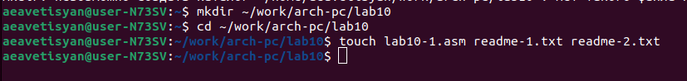

Figure 1: Создание каталога и файлов.

Ввожу в файл lab10-1.asm текст программы из листинга 10.1 (Программа записи в файл сообщения).

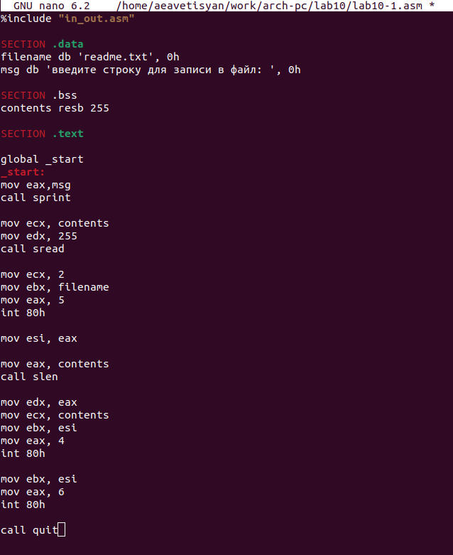

Figure 2: Ввод программы.

Создаю файл readme.txt для дальнейшей работы.

Figure 3: Создание файла.

Figure 3: Создание файла.

Создаю исполняемый файл и проверяю его работу.

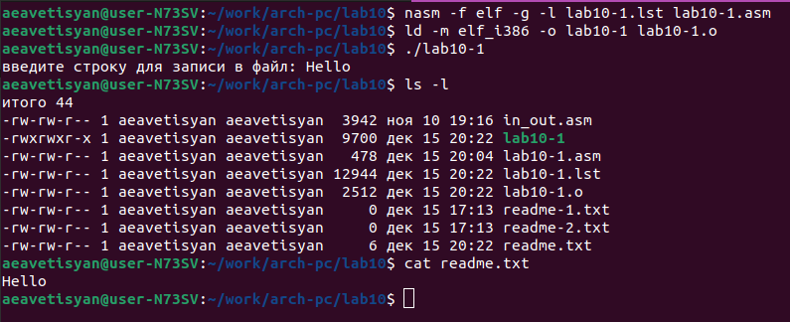

Figure 4: Исполнение файла.

С помощью команды chmod изменяю права доступа для всех пользователей к исполняемому файлу lab10-1, запретив его выполнение. Попыталась выполнить файл.

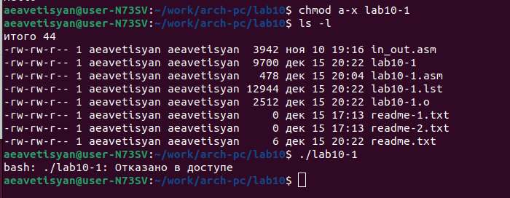

Figure 5: Исполнить файл нельзя.

Мы запретили выполнение файла, поэтому этот файл нельзя исполнить.

С помощью команды chmod изменяю права доступа для всех всех пользователей к файлу lab10-1.asm с исходным текстом программы, добавив права на исполнение. Попыталась выполнить файл.

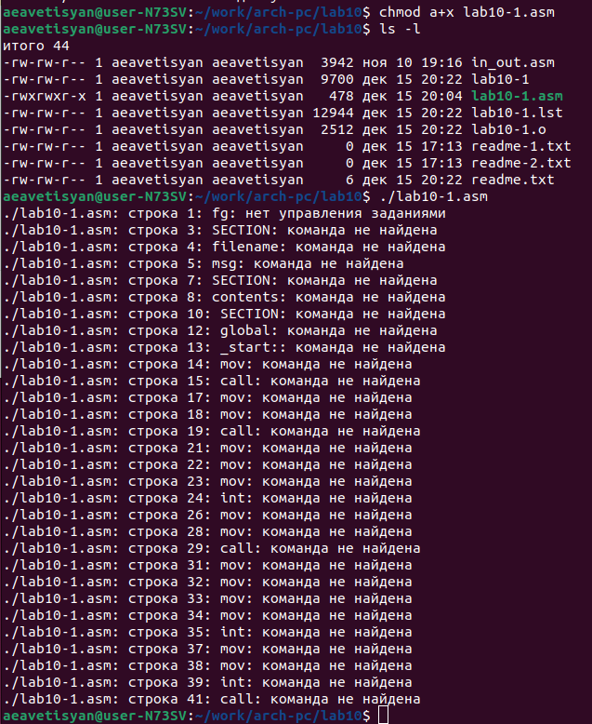

Figure 6: Ошибки исполнения файла.

В данном случае при исполнении файла видны ошибки, потому что этот файл не предназначен для такого использования.

В соответствии с вариантом 15 в таблице 10.4 предоставляю права доступа к файлу readme-1.txt представленные в символьном виде. Проверяю правильность выполнения с помощью команды ls -l.

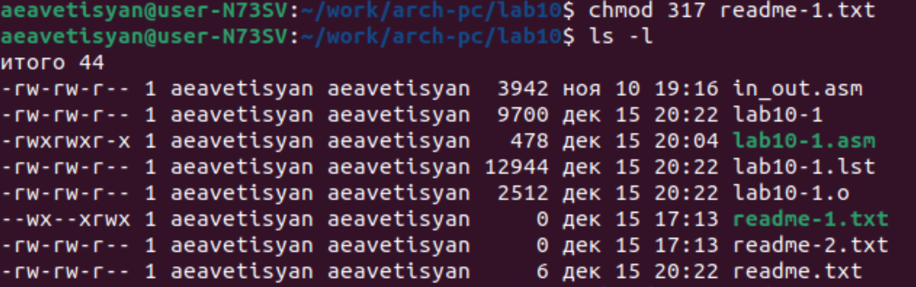

Figure 7: Права доступа к файлу readme-1.txt в символьном виде.

В соответствии с вариантом 15 в таблице 10.4 предоставляю права доступа к файлу readme-2.txt, представленные в двоичном виде. Проверяю правильность выполнения с помощью команды ls -l.

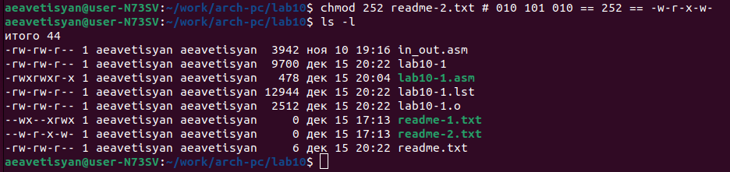

Figure 8: Права доступа к файлу readme-2.txt в двоичном виде.

# 3 Выполнение заданий для самостоятельной работы

Создаю файлы name.asm и name.txt .

Figure 9: Создание файла.

Figure 9: Создание файла.

Пишу в файле name.asm текст программы, которая будет выводить на экран “Как Вас зовут?”, создавать файл и записывать в неё введённые имя и фамилию, добавив в начале текст “Меня зовут”.

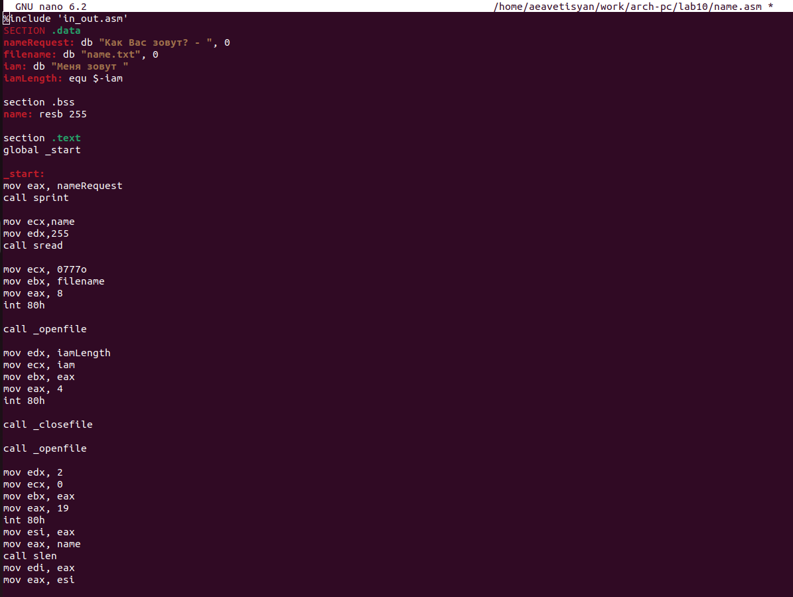

Figure 10: Текст программы.

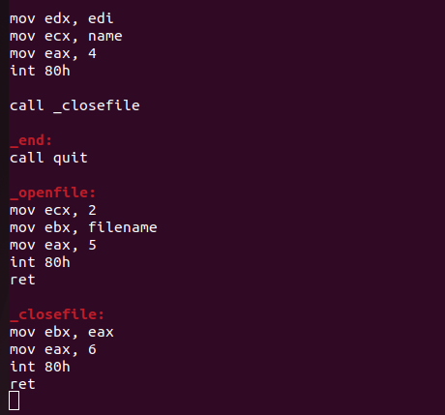

Figure 11:

Создаю исполняемый файл и проверяю его работу.

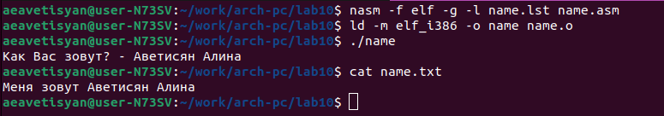

Figure 12: Исполнение файла.

Проверяю наличие файла и его содержимое с помощью команд ls и cat.

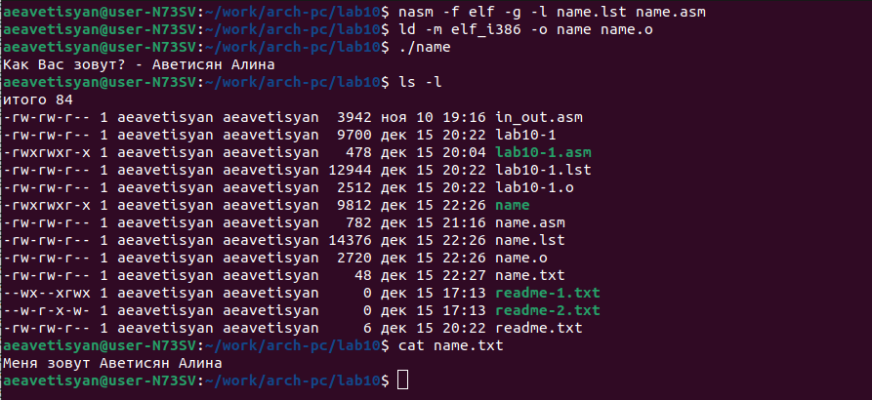

Figure 13: Проверка наличие файла и его содержимое.

# 4 Выводы

При выполнении данной лабораторной работы я приобрела навыки написания программ для работы с файлами.